DESIGN AND IMPLEMENTATION OF AN AUTOMATIC LIQUID DOSING SYSTEM

KADRİ EMRE ORGUN

ÖMER YÜCE

AYBERK KILLI

HAYDAR BARIŞ ÖCAL

THE ADVISOR: SERKAN DOĞANAY

**Modelling for Mechanism**

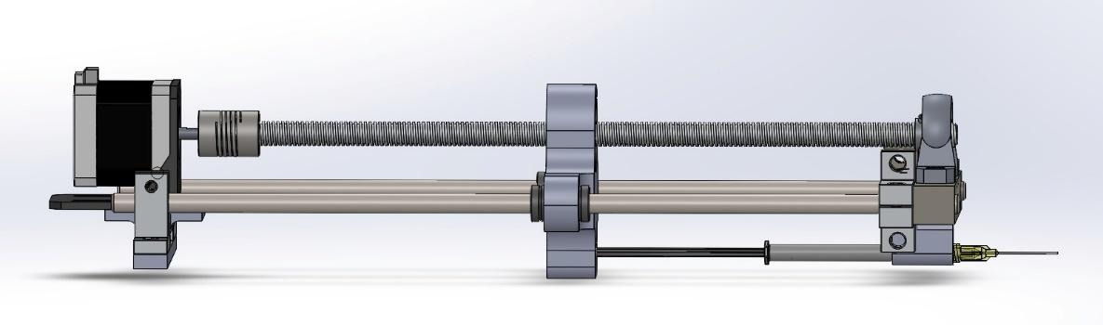

Motor and Motor Driver

metin içeren bir resim

Açıklama otomatik olarak oluşturulduForce Effect on Syringe

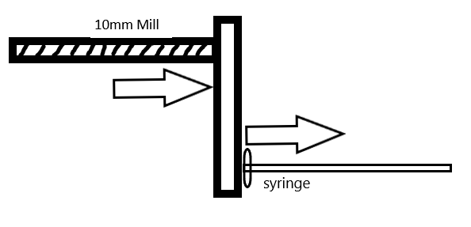

Velocity

metin içeren bir resim

Açıklama otomatik olarak oluşturuldu

Finding Energy Loss of the Syringe with Bernoulli’s Equation

Bernoulli’s Equation:

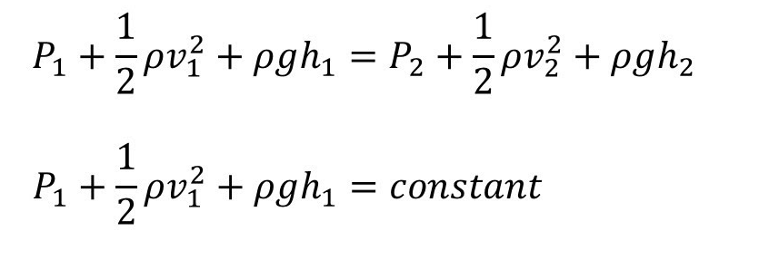

We have energy lose hL for our process.

